第四届“世界水谷”论坛第二号通知

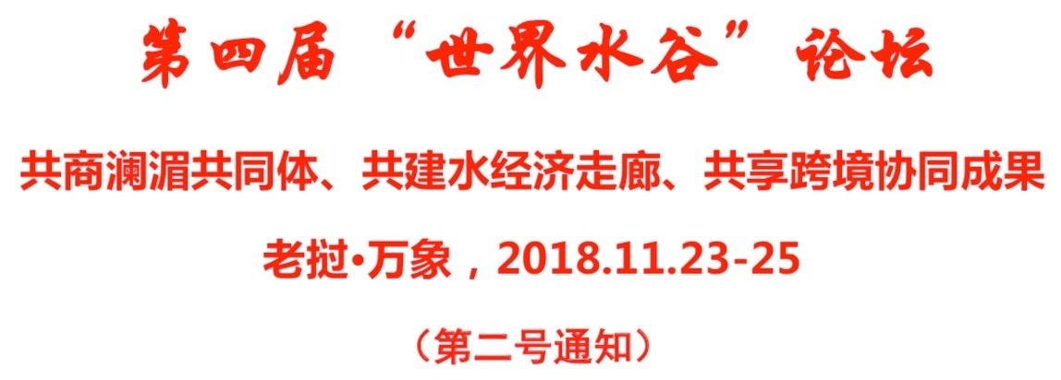
世界包容、水育文明、谷聚智慧，“世界水谷”是以“水”为核心、“政产学研金文”协同的创新平台。“世界水谷”论坛是中国河海大学发起的年度性学术会议，是各国专家学者、政府领导、各界同仁沟通交流与经验分享的活动。本届论坛将关注水教育、水科技、水经济、水文化、一带一路、澜湄合作、海外中国、创新创业、跨国经营等议题，开启多主体、多层次、多形式交流合作的新格局。
水资源合作是澜湄合作的优先领域和旗舰领域，发力水资源合作是澜湄命运共同体建设的根本所在、是建设中国-中南半岛经济走廊的战略所指，是分享澜湄协同成果的众目所往。为进一步响应老挝由路锁国变路联国的战略机遇与建设东南亚蓄电池的发展诉求，本届论坛面向澜湄、落地老挝万象，迈出“世界水谷”跨境协同的坚实一步。
期待您的光临！

一、论坛主题
共商澜湄共同体、共建水经济走廊、共享跨境协同成果
二、论坛时间
2018年11月23-25日

三、论坛地点
万象东昌酒店（开幕式及主论坛）
万象地标酒店（分论坛及闭幕式）
四、初定参会单位
中国：
河海大学、澜湄水资源合作中心、工商银行万象分行、中国电力建设集团、中国水利水电建设集团、中国南方工业集团、中江国际集团、中国水利水电规划设计总院、中冶华天工程技术有限公司、四川阿坝州清洁能源及水生态文明建设商会、南京市商务局、上海锦翠建设工程有限公司、江苏省海外企业集团、中国水利电力对外公司、东方电气集团有限公司、广东省水利水电第三工程局有限公司、深圳大学、中工国际工程股份有限公司、特变电工股份有限公司、中国能源建设集团云南省电力设计院有限公司、老挝投资咨询与水电建设独资有限公司（IHC）、云南省能源投资集团有限公司、中国航空技术国际控股有限公司、上海建工集团、润盛文化传媒有限公司、京信通信系统（中国）有限公司
老挝：
能矿部、计划投资部、老挝财政部、老挝万象市政府、河海大学老挝校友会、老挝国立大学、老挝国家电力公司（EDL）、老挝中华总商会、吉达蓬集团、中华时报、沙湾拿吉大学、中央银行学院、农海集团、南芒发电公司、老挝资讯网、亚太卫星有限公司、盛氏发展投资有限公司
泰国：
易三仓大学、安美德集团、孔敬大学
柬埔寨：
西哈努克港经济特区有限公司、柬埔寨王国农业大学（PNCA）、柬埔寨生命大学、柬埔寨中华总商会
缅甸：
缅甸GAIA建设集团
越南：
越南水利大学、越南河内土木工程大学、越南国民经济大学
马来西亚：
亚太投资银行
中国香港：
河海大学香港校友会
国际组织：
管理学会国际联盟（IFSAM），东亚管理学会国际联盟（IFEAMA）

五、分论坛专题（包括但不限于）

➢ 澜湄合作研究

➢ 跨境人才培养

➢ 博士生、硕士生专场

➢ 水经济开发和共建澜湄走廊

➢ 澜湄商业机会及产学研互动

六、会务安排
1. 大会无注册费，住宿、交通费用自理，餐饮由大会统一安排
2. 大会提供接送机服务，班车时间将在第三号通知中公布
七、论坛安排
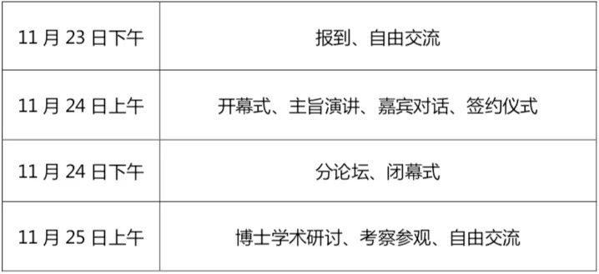
八、组委会联系方式
